日志
返回日志列表
[转] 转载：2014年腾讯，百度，微软，阿里巴巴（北京站）校园招聘笔试题（涉及C,C++,JAVA,数据结构） 2013-10-8 18:11 阅读(13) 转载自秋风
- 赞(1)
- 评论
- 转载(6)
- 分享(3)
- 复制地址
- 更多
已经是第一篇 |下一篇：向社会各界求助
2014年腾讯，百度，微软，阿里巴巴（北京站）校园招聘笔试题（涉及C,C++,JAVA,数据结构）金色年华
[L]
腾讯2014年校园招聘笔试题
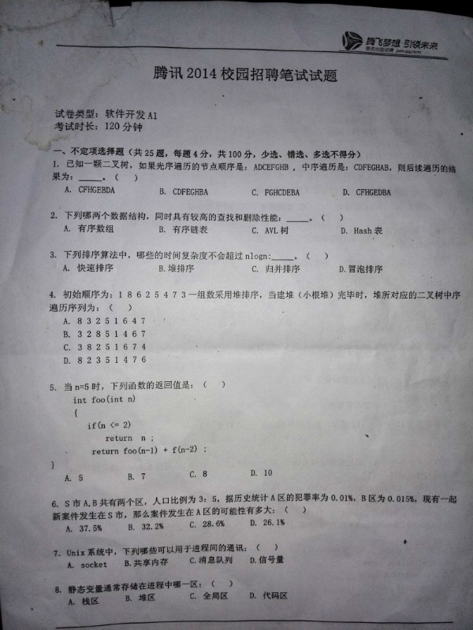
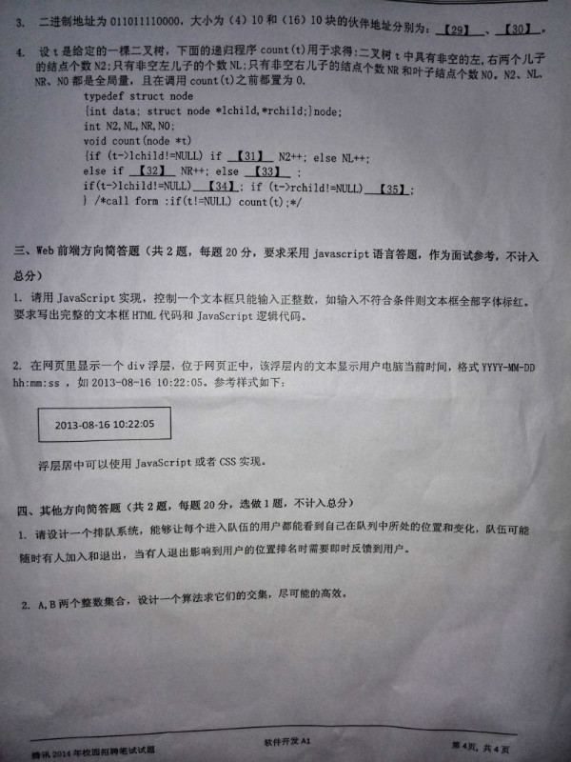
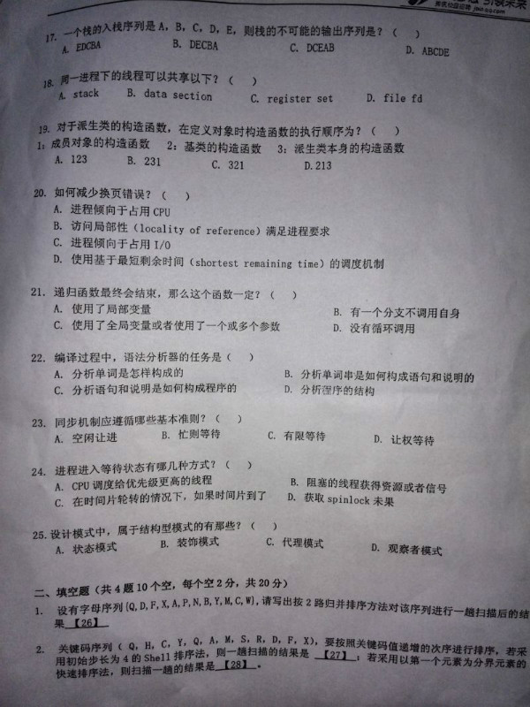
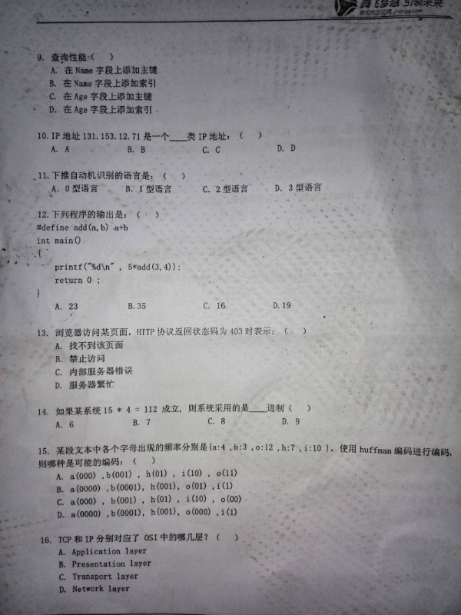
2014年阿里巴巴校招笔试题北京站（涉及C++,JAVA,数据结构）
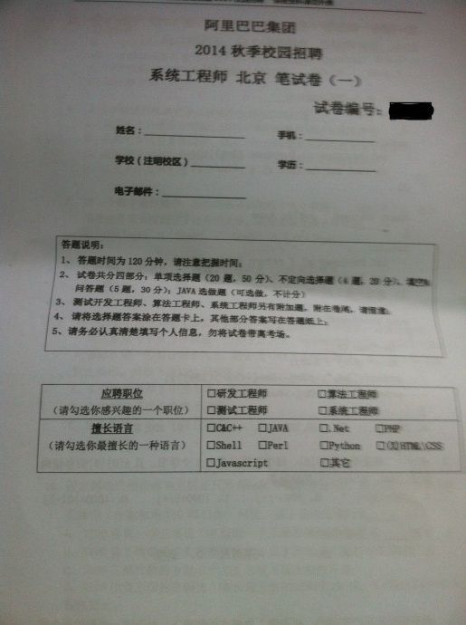
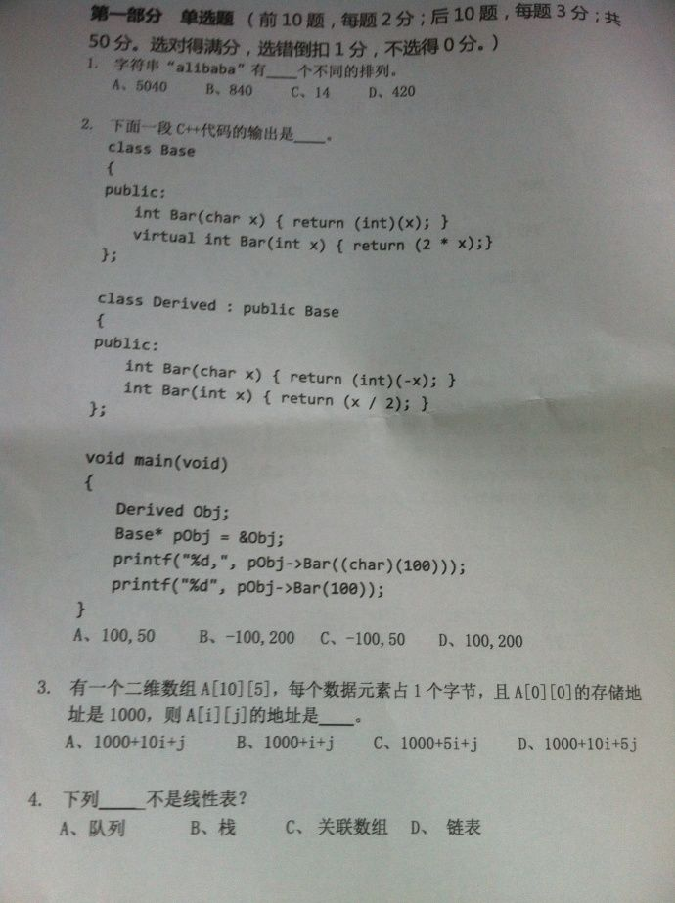
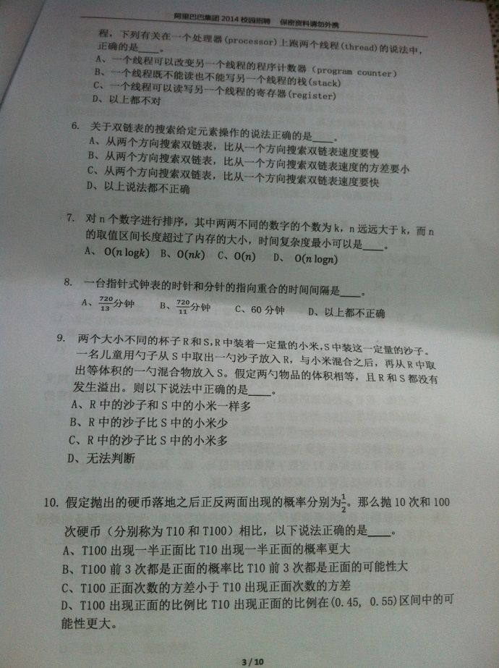
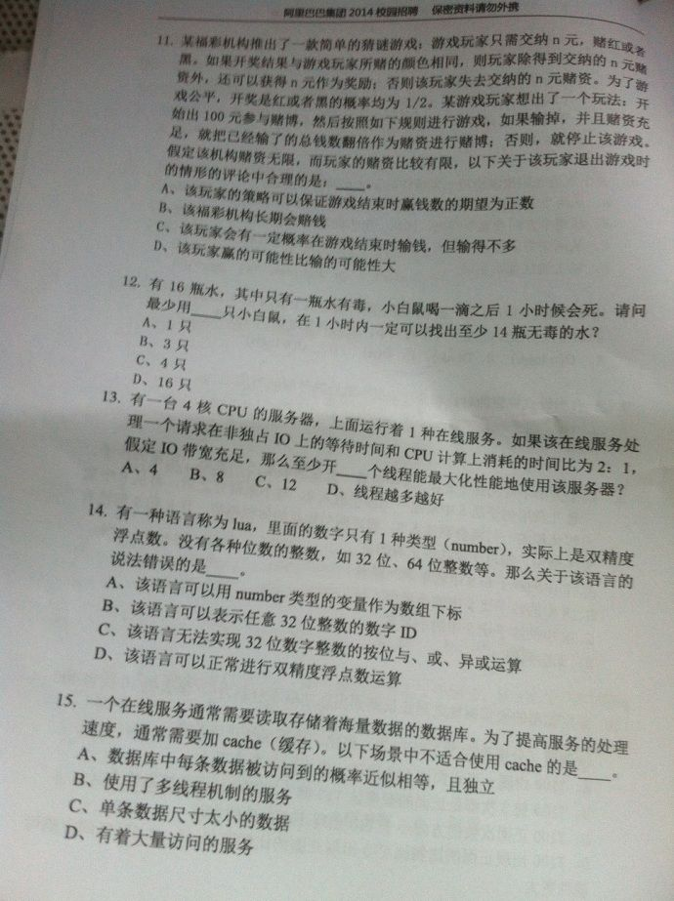
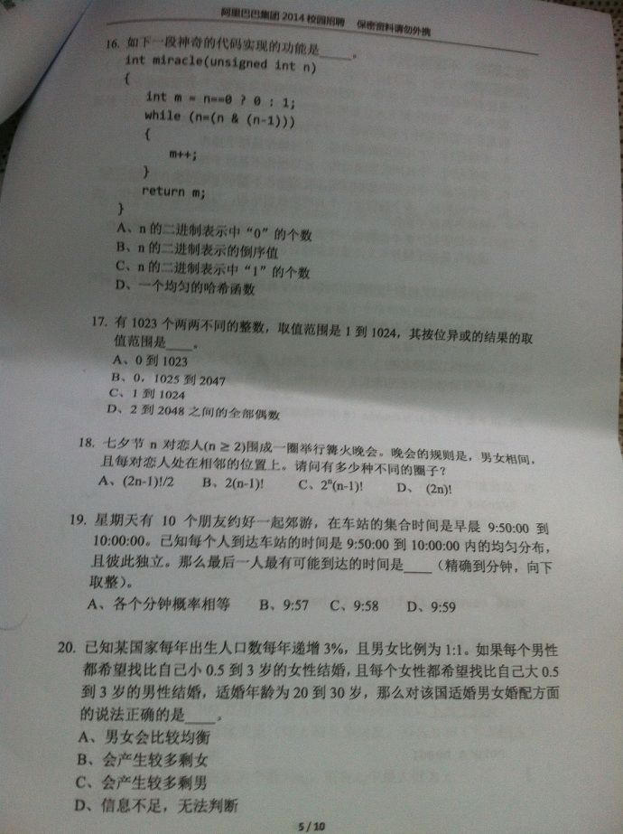
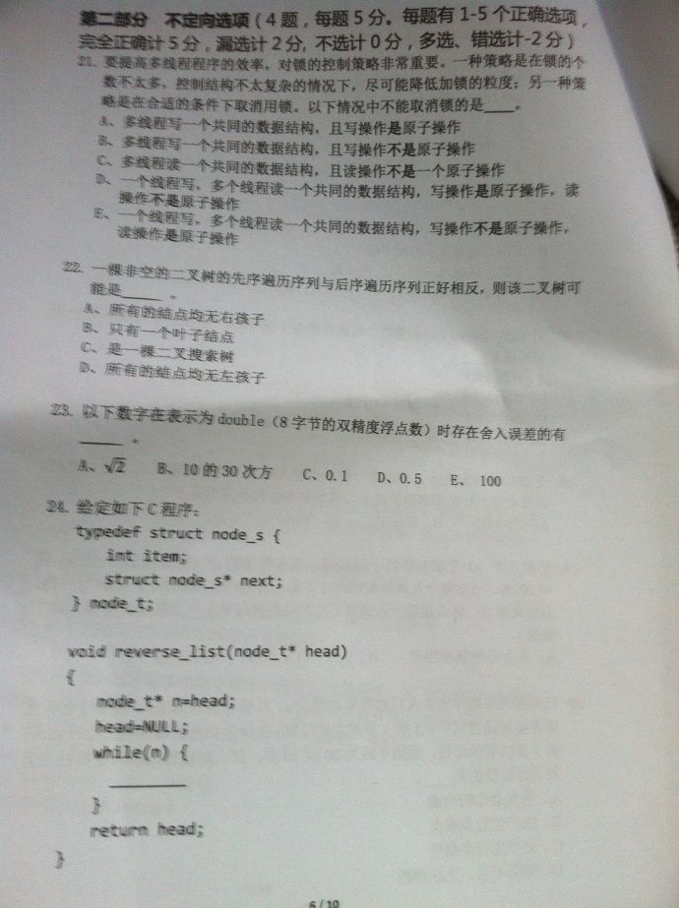
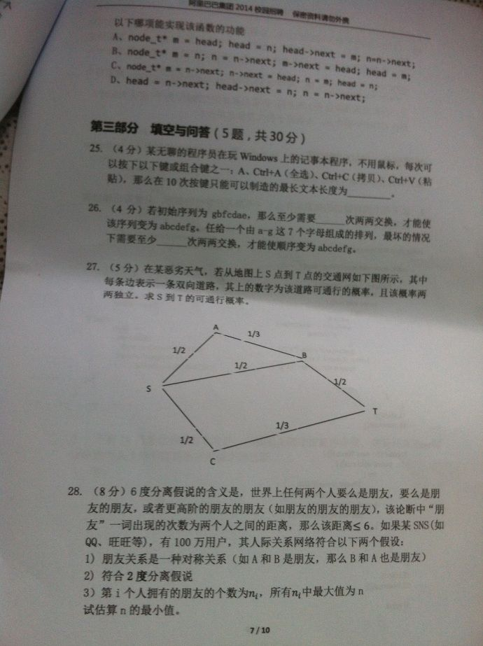
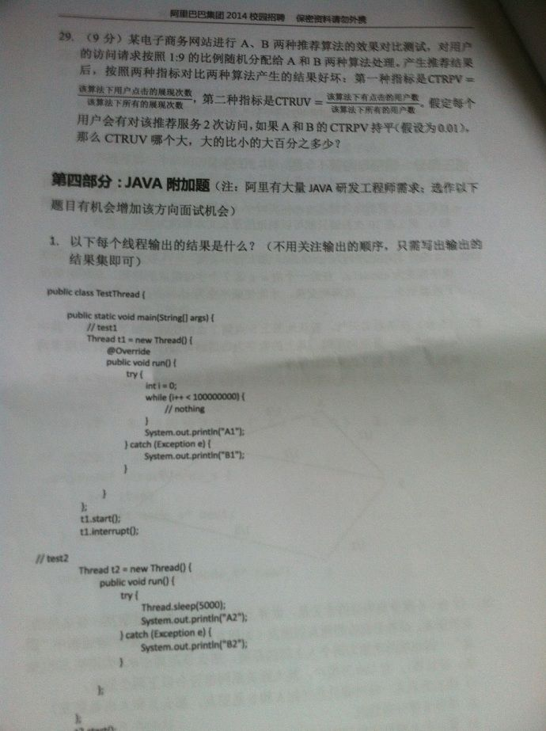
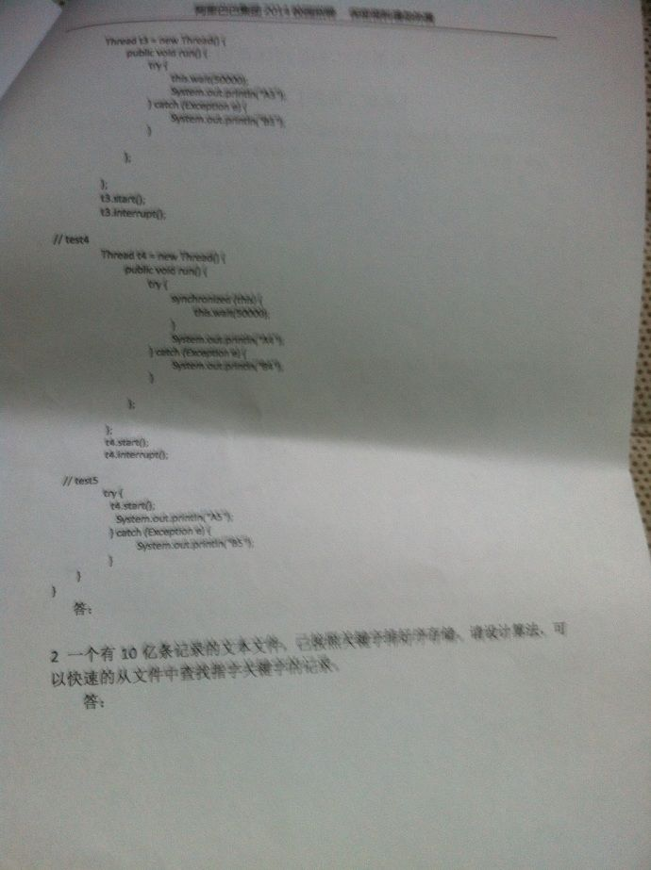
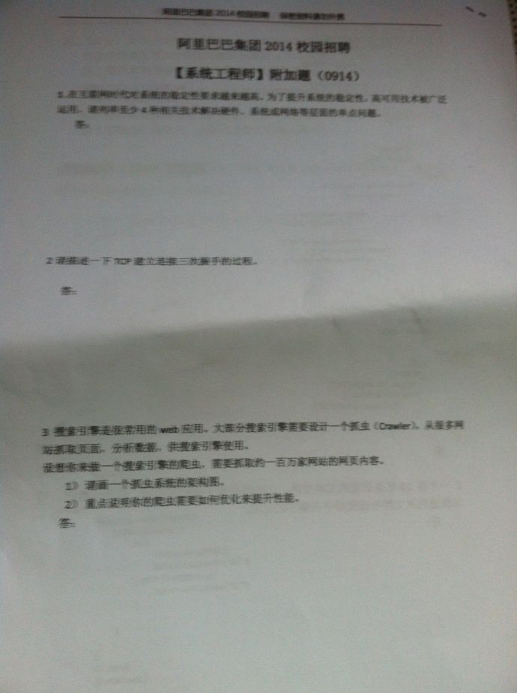
2014年微软校园招聘笔试题
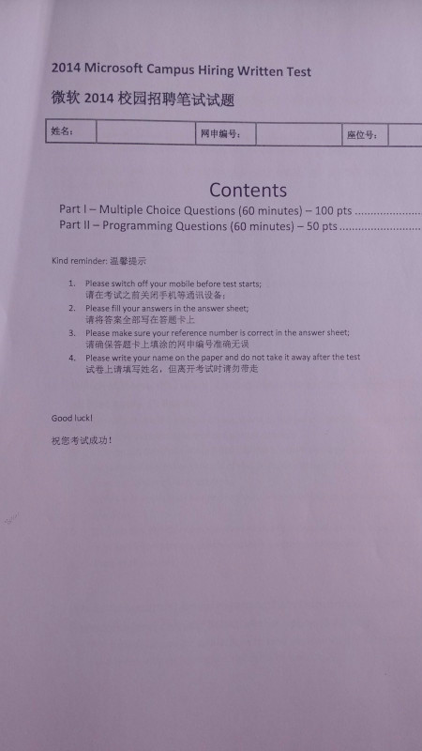
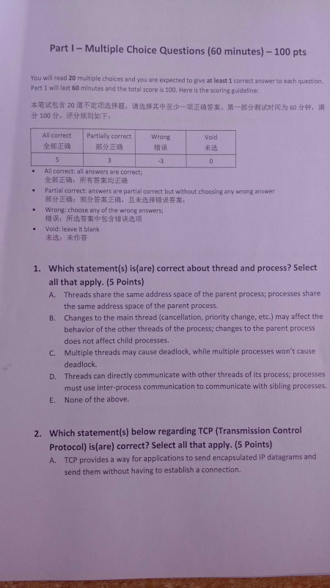
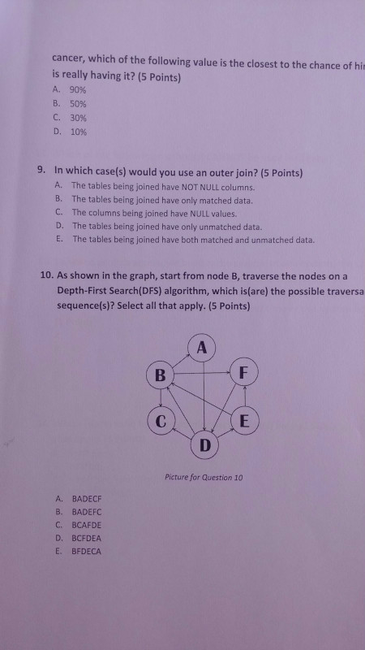
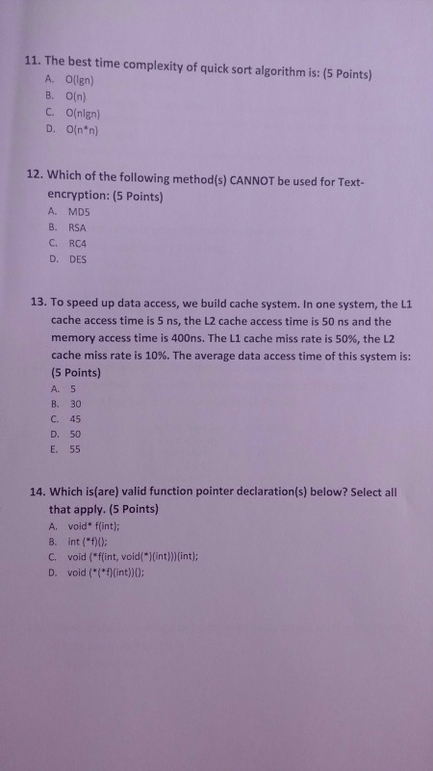
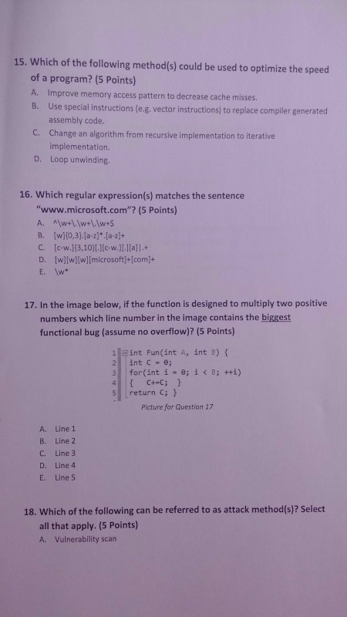
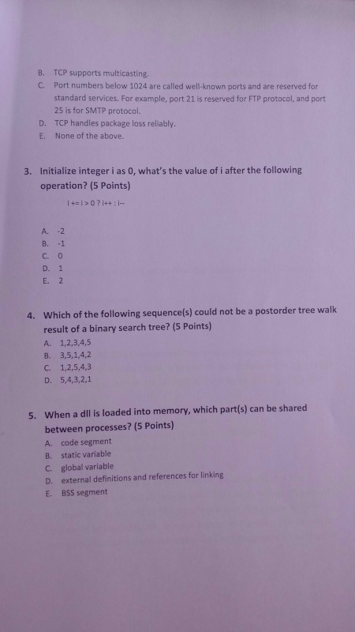
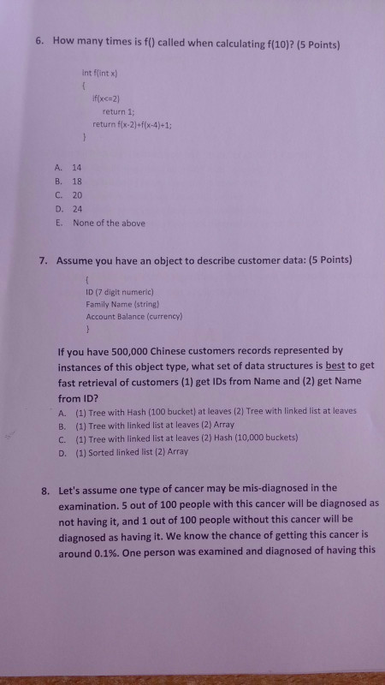
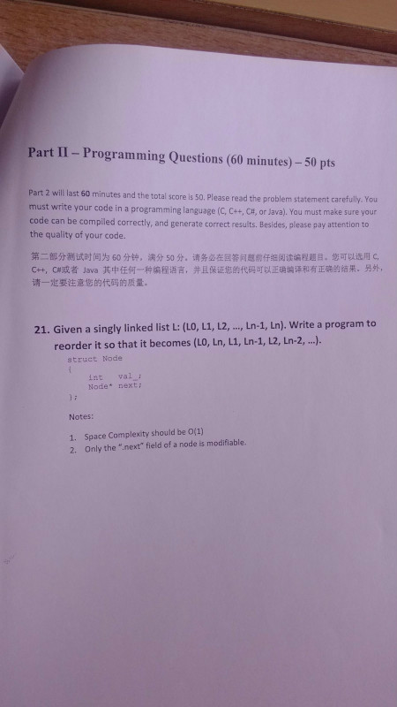
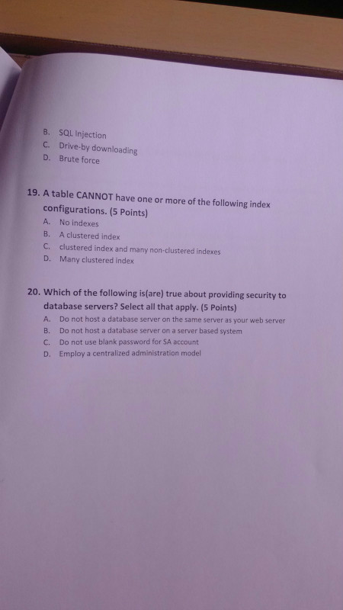
百度2014校园招聘-研发工程师笔试题（济南站）
[L]一，简答题(30分)[/L]
[L]1，当前计算机系统一般会采用层次结构存储数据，请介绍下典型计算机存储系统一般分为哪几个层次，为什么采用分层存储数据能有效提高程序的执行效率？（10分）[/L]
所 谓存储系统的层次结构，就是把各种不同存储容量、存取速度和价格的存储器按层次结构组成多层存储器，并通过管理软件和辅助硬件有机组合成统一的整体，使所 存放的程序和数据按层次分布在各种存储器中。目前，在计算机系统中通常采用三级层次结构来构成存储系统，主要由高速缓冲存储器Cache、主存储器和辅助 存储器组成。
存储系统多级层次结构中，由上向下分三级，其容量逐渐增大，速度逐级降低，成本则逐次减少。整个结构又可以看成两个层次：它们分别是 主存一辅存层次和cache一主存层次。这个层次系统中的每一种存储器都不再是孤立的存储器，而是一个有机的整体。它们在辅助硬件和计算机操作系统的管理 下，可把主存一辅存层次作为一个存储整体，形成的可寻址存储空间比主存储器空间大得多。由于辅存容量大，价格低，使得存储系统的整体平均价格降低。由于 Cache的存取速度可以和CPU的工作速度相媲美，故cache一主存层次可以缩小主存和cPu之间的速度差距，从整体上提高存储器系统的存取速度。尽 管Cache成本高，但由于容量较小，故不会使存储系统的整体价格增加很多。
综上所述，一个较大的存储系统是由各种不同类型的存储设备构成，是一 个具有多级层次结构的存储系统。该系统既有与CPU相近的速度，又有极大的容量，而成本又是较低的。其中高速缓存解决了存储系统的速度问题，辅助存储器则 解决了存储系统的容量问题。采用多级层次结构的存储器系统可以有效的解决存储器的速度、容量和价格之间的矛盾。
[L]2，Unix/Linux系统中僵尸进程是如何产生的？有什么危害？如何避免？(10分)[/L]
[L]一个进程在调用exit命令结束自己的生命的时候，其实它并没有真正的被销毁，而是留下一个称为僵尸进程（Zombie）的数据结构（系统调用exit，它的作用是使进程退出，但也仅仅限于将一个正常的进程变成一个僵尸进程，并不能将其完全销毁）。
在 Linux进程的状态中，僵尸进程是非常特殊的一种，它已经放弃了几乎所有内存空间，没有任何可执行代码，也不能被调度，仅仅在进程列表中保留一个位置， 记载该进程的退出状态等信息供其他进程收集，除此之外，僵尸进程不再占有任何内存空间。它需要它的父进程来为它收尸，如果他的父进程没安装SIGCHLD 信号处理函数调用wait或waitpid()等待子进程结束，又没有显式忽略该信号，那么它就一直保持僵尸状态，如果这时父进程结束了，那么init进 程自动会接手这个子进程，为它收尸，它还是能被清除的。但是如果如果父进程是一个循环，不会结束，那么子进程就会一直保持僵尸状态，这就是为什么系统中有 时会有很多的僵尸进程。[/L]
[L]避免zombie的方法：
1)在SVR4中，如果调用signal或sigset将SIGCHLD的配置设置为忽略,则不会产生僵死子进程。另外,使用SVR4版的sigaction,则可设置SA_NOCLDWAIT标志以避免子进程 僵死。
Linux中也可使用这个，在一个程序的开始调用这个函数 signal(SIGCHLD,SIG_IGN);
2)调用fork两次。
3)用waitpid等待子进程返回.
[/L]
[L]3，简述Unix/Linux系统中使用socket库编写服务器端程序的流程，请分别用对应的socket通信函数表示(10分)[/L]
[L]TCP socket通信
服务器端流程如下：
1.创建serverSocket
2.初始化 serverAddr（服务器地址）
3.将socket和serverAddr 绑定 bind
4.开始监听 listen
5.进入while循环，不断的accept接入的客户端socket，进行读写操作write和read
6.关闭serverSocket
客户端流程：
1.创建clientSocket
2.初始化 serverAddr
3.链接到服务器 connect
4.利用write和read 进行读写操作
5.关闭clientSocket
这个列表是一个Berkeley套接字API库提供的函数或者方法的概要：
socket() 创建一个新的确定类型的套接字，类型用一个整型数值标识，并为它分配系统资源。
bind() 一般用于服务器端，将一个套接字与一个套接字地址结构相关联，比如，一个指定的本地端口和IP地址。
listen() 用于服务器端，使一个绑定的TCP套接字进入监听状态。
connect() 用于客户端，为一个套接字分配一个自由的本地端口号。 如果是TCP套接字的话，它会试图获得一个新的TCP连接。
accept() 用于服务器端。 它接受一个从远端客户端发出的创建一个新的TCP连接的接入请求，创建一个新的套接字，与该连接相应的套接字地址相关联。
send()和recv(),或者write()和read(),或者recvfrom()和sendto(), 用于往/从远程套接字发送和接受数据。
close() 用于系统释放分配给一个套接字的资源。 如果是TCP，连接会被中断。
gethostbyname()和gethostbyaddr() 用于解析主机名和地址。
select() 用于修整有如下情况的套接字列表： 准备读，准备写或者是有错误。
poll() 用于检查套接字的状态。 套接字可以被测试，看是否可以写入、读取或是有错误。
getsockopt() 用于查询指定的套接字一个特定的套接字选项的当前值。
setsockopt() 用于为指定的套接字设定一个特定的套接字选项。[/L]
[L]二，算法与程序设计题[/L]
[L]1，使用C/C++编写函数，实现字符串反转，要求不使用任何系统函数，且时间复杂度最小，函数原型：char* reverse_str(char* str)。(15分)[/L]
获取首尾指针，然后将首尾指针指向的元素交换，将首指针指向下一个，将尾指针指向前一个，交换指针指向的元素，然后重复执行，直到首尾指针相遇。
[L]2，给定一个如下格式的字符串(1,(2,3),(4,(5,6),7))括号内的元素可以是数字，也可以是另一个括号，请实现一个算法消除嵌套的括号，比如把上面的表达式变成：(1,2,3,4,5,6,7)，如果表达式有误请报错。(15分)[/L]
使用栈和队列实现
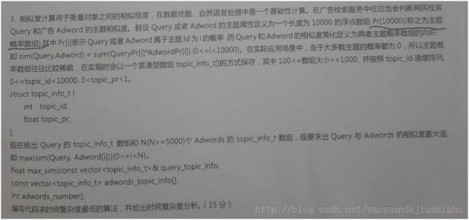
[url=http://50vip.com/blog.php?i=223]
2013年阿里巴巴暑期实习招聘笔试题目及部分答案——5月5日
答题说明：
1.答题时间90分钟，请注意把握时间；
2.试题分为四个部分：单项选择题（10题，20分）、不定向选择题（4题，20分）、填空问答（5题，40分）、综合体（1题，20分）；
3.其他一些乱七八糟的考试说明。
一、单项选择题
1.下列说法不正确的是：
A.SATA硬盘的速度速度大约为500Mbps/s
B.读取18XDVD光盘数据的速度为1Gbps
C.前兆以太网的数据读取速度为1Gpbs
D.读取DDR3内存数据的速度为100Gbps
2.（）不能用于Linux中的进程通信
A.共享内存
B.命名管道
C.信号量
D.临界区
3.设在内存中有P1,P2,P3三道程序，并按照P1,P2,P3的优先级次序运行，其中内部计算和IO操作时间由下表给出（CPU计算和IO资源都只能同时由一个程序占用）：
P1:计算60ms---》IO 80ms---》计算20ms
P2:计算120ms---》IO 40ms---》计算40ms
P3:计算40ms---》IO 80ms---》计算40ms
完成三道程序比单道运行节省的时间是（）
A.80ms
B.120ms
C.160ms
D.200ms
4.两个等价线程并发的执行下列程序，a为全局变量，初始为0，假设printf、++、--操作都是原子性的，则输出不肯哪个是（）
void foo() {
if(a <= 0) {
a++;
}
else {
a--;
}
printf("%d", a);
}
A.01
B.10
C.12
D.22
5.给定fun函数如下，那么fun(10)的输出结果是（）
int fun(int x) {
return (x==1) ? 1 : (x + fun(x-1));
}
A.0
B.10
C.55
D.3628800
6.在c++程序中，如果一个整型变量频繁使用，最好将他定义为（）
A.auto
B.extern
C.static
D.register
7.长为n的字符串中匹配长度为m的子串的复杂度为（）
A.O(N)
B.O(M+N)
C.O(N+LOGM)
D.O(M+LOGN)
8.判断一包含n个整数a[]中是否存在i、j、k满足a + a[j] = a[k]的时间复杂度为（）
A.O(n) B.O(n^2) C.O(nlog(n)) D.O(n^2log(n))
9.三次射击能中一次的概率是0.95，请问一次射击能中的概率是多少？
A.0.63
B.0.5
C.**
D.0.85
10.下列序排算法中最坏复杂度不是n(n-1)/2的是_
A.快速序排 B.冒泡序排 C.直接插入序排 D.堆序排
二、不定向选择题
1.以下哪些进程状态转换是正确的()
A.就绪到运行 B.运行到就绪 C.运行到阻塞 D.阻塞到运行 E.阻塞到就绪
2.一个栈的入栈数列为：1、2、3、4、5、6；下列哪个是可能的出栈顺序。（选项不记得）
3.下列哪些代码可以使得a和b交换数值。（选项不记得）
4.A和B晚上无聊就开始数星星。每次只能数K个（20<=k<=30）A和B轮流数。最后谁把星星数完谁就获胜，那么当星星数量为多少时候A必胜？（选项不记得）
三、填空问答题
1.给你一个整型数组A[N]，完成一个小程序代码（20行之内），使得A[N]逆向，即原数组为1，2，3，4，逆向之后为4，3，2，1
void revense(int * a,int n) {
}
2.自选调度方面的问题，题目很长，就是给你三个线程，分别采用先来先分配的策略和最短执行之间的调度策略，然后计算每个线程从提交到执行完成的时间。题目实在太长，还有几个表格。考察的是操作系统里面作业调度算法先进先出和最短作业优先。
3.有 个苦逼的上班族，他每天忘记定闹钟的概率为0.2，上班堵车的概率为0.5，如果他既没定闹钟上班又堵车那他迟到的概率为1.0，如果他定了闹钟但是上班 堵车那他迟到的概率为0.9，如果他没定闹钟但是上班不堵车他迟到的概率为0.8，如果他既定了闹钟上班又不堵车那他迟到的概率为0.0，那么求出他在 60天里上班迟到的期望。
4.战报交流：战 场上不同的位置有N个战士（n>4），每个战士知道当前的一些战况，现在需要这n个战士通过通话交流，互相传达自己知道的战况信息，每次通话，可以 让通话的双方知道对方的所有情报，设计算法，使用最少的通话次数，是的战场上的n个士兵知道所有的战况信息，不需要写程序代码，得出最少的通话次数。
5.有N个人，其中一个明星和n-1个群众，群众都认识明星，明星不认识任何群众，群众和群众之间的认识关系不知道，现在如果你是机器人R2T2，你每次问一个人是否认识另外一个人的代价为O(1)，试设计一种算法找出明星，并给出时间复杂度（没有复杂度不得分）。
解 答：这个问题等价于找未知序列数中的最小数，我们将reg这个函数等价为以下过程：，如果i认识j，记作i大于等于j,同样j不一定大于等于i,满足要 求，i不认识j记作i<j，对明星k,他不认识所有人，则k是其中最小的数，且满足其余的人都认识他，也就是其余的人都大于等于k.这样问题就被转 换了。就拿N=5来说，首先有数组S[5]={A,B,C,D,E}这5个变量，里边存放着随机数，求是否存在唯一最小数，如果存在位置在S中的哪里。 （楼主这里是这个意思，按我的理解题中这个最小数一定是存在且唯一的）
int finds(S,N)
{
int flag=0;//用于判定是否有明星，即当前最小数另外出现几次
int temp=0;//存放最小数在S中的位置
for(i=1;i<N;i++)
｛
if(!reg(S,S[temp])//如果temp标号的数小于i标号的数
｛
temp=i;
flag=0;//更换怀疑对象（最小数）时，标记清零
｝
elseif(reg(S[temp]，S)//如果temp里存放的确实是唯一最小数是不会跑进这里来的
{
flag++;
` }
｝
if(flag>0) return -1;//表示没有明星,例如所有的数都相等
return temp;//返回明星在S中的位置
}
四、综合题
有 一个淘宝商户，在某城市有n个仓库，每个仓库的储货量不同，现在要通过货物运输，将每次仓库的储货量变成一致的，n个仓库之间的运输线路围城一个圈，即 1->2->3->4->...->n->1->...，货物只能通过连接的仓库运输，设计最小的运送成本 （运货量*路程）达到淘宝商户的要求，并写出代码。
解答：这个题目类似的题目有：
题目：http://www.lydsy.com/JudgeOnline/problem.php?id=1045
有n个小朋友坐成一圈，每人有ai个糖果。每人只能给左右两人传递糖果。每人每次传
递一个糖果代价为1，求使所有人获得均等糖果的最小代价。
分析：
假设a1分给an的糖果数为k，则可以得到以下的信息：
a1 a2 a3 an-1 an
当前数目：a1-k a2 a3 an-1 an+k
所需代价：|a1-k-ave| |a1+a2-k-2*ave| |a1+a2+a3-k-3*ave||a1+..+a(n-1)-k-(n-1)*ave| |k|
以sum表示从a1加到ai减掉i*ave的和值，这以上可以化简为
总代价 = |s1-k|+|s2-k|+...+|s(n-1)-k|+|k|
不难看出：当k为s1...s(n-1)中的中位数的时候，所需的代价最小
代码转载于网络：
[/L]
#include <cstring>
#include <iostream>
#include <algorithm>
using namespace std;
const int X = 1000005;
typedef long long ll;
ll sum[X],a[X];
ll n;
ll Abs(ll x){
return max(x,-x);
}
int main(){
//freopen("sum.in","r",stdin);
while(cin>>n){
ll x;
ll tot = 0;
for(int i=1;i<=n;i++){
scanf("%lld",&a);
tot += a;
}
ll ave = tot/n;
for(int i=1;i<n;i++)
sum = a+sum-ave;
sort(sum+1,sum+n);
ll mid = sum[n/2];
ll ans = Abs(mid);
for(int i=1;i<n;i++)
ans += Abs(sum-mid);
cout<<ans<<endl;
}
return 0;
}
185158|3|http://stream6.qqmusic.qq.com/185158.wma|前缘再续（Encore Une Fois）|7290|Helene Segara|1http://ctc.qzs.qq.com/music/musicbox_v2_1/img/MusicFlash.swf

订阅到阅读空间
- 赞(1)
- 评论
- 转载(6)
- 分享(3)
- 复制地址
- 更多
已经是第一篇 |下一篇：向社会各界求助
1人觉得很赞
手机日志 |
主人的热评日志

向社会各界求助2013-05-05 22:51
主动久了，心会碎…2011-02-06 09:28
大荔信息2012-12-12 08:42
本文最近访客
于
09:13
龙城飞将
09:12
mask
昨天
熊猫酒仙
昨天
武万杰
昨天
我说 。ぐ
昨天
咖啡
昨天
2013.10.09
昨天
- 评论

还没有人发表评论 来坐第一个沙发
发表评论
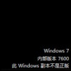

分享此文章
匿名评论(隐身草)

